*TRABAJO PRÁCTICO DISEÑO GRÁFICO.*

*Brief.*

*Universidad Nacional de La Matanza.*

*Departamento de Ingeniería.*

*Tecnicatura en Desarrollo Web.*

*Materia:* Diseño Gráfico.

*Turno*: mañana.

*Año 2019*

*Profesores:* Javier da Costa.

Padovano Silvana.

*Tema:* Packaging Biodegradable

*Integrantes:* Cabral Marcos.

Fagliano Santiago.

Kek Iván.

Luraschi Matías.

***La empresa***

***Rubro/categoría.*** Venta de envases biodegradables.

***Marca***

***Nombre.*** Bio Mountain. Bio Mountain es la unión entre Biodegradable y Mountain (montaña en inglés).

***Elementos gráficos.*** El isologotipo es la representación de una campana de cocina y una montaña.

Esto transmite el concepto de que los packagings preservan los productos, tal como lo hacen las campanas de cocina.

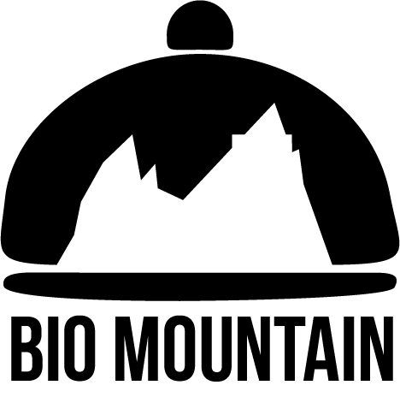***Isologotipo.***

***Color.*** En el isologotipo se utiliza el negro y blanco, ya que con el blanco se puede representar la pureza, demostrando que la campana preserva el estado de la montaña de manera pura y natural.

***Variaciones de Composición***

Vertical Horizontal



***Producto***

***Descripción física.***

***Descripción del producto.***

Los envases biodegradables que se venden, tales como cajas, botellas, bolsas, sobres, y cacatubos. Son distinguidos por tener una escala de marrones claros. Proceden de monómeros naturales que se han polimerizado sintéticamente, como los almidones termoplásticos. Una vez procesados son convertidos en plástico utilizable. Al ser de origen nacional, los clientes se ven beneficiados a la hora de pensar en el costo de los productos, y la calidad con la que están hechos.

***Packaging.***

Los envases vienen sin etiquetas, solo cuentan con el logo de la empresa. Cada envase se puede encontrar en medidas pequeñas, medianas y grandes. Sus dimensiones suelen tener como máximo 30cm, menos productos como el cacatubo que suele tener 35cm de largo.

***Hábitos de consumo.***

Los productos son consumidos frecuentemente, ya que cumplen la misma función que los envases no degradables pero el impacto ambiental no es el mismo. Satisface la necesidad de ser útil para el cliente a la hora de llevar y envolver productos. Siendo valioso para senderistas que quizás necesiten desechar envoltorios por espacio insuficiente en su mochila, y que con un envoltorio normal no puedan hacerlo para no dañar el ecosistema.

***Hábitos de compra.***

Este consumo es grupal, por lo general los senderistas viajan en grupos, así como familias. Ello coinciden con el gusto de esta actividad deportiva, y comparten los ideales de cuidado del medio ambiente, por lo que priorizan dejar el ecosistema que visitan de la manera más natural posible.

***Descripción conceptual.***

***Beneficio básico.*** Preservar el alimento.

***Evidencia de apoyo.*** Packaging hecho con materiales termoplásticos en base a almidón procedente de orígenes naturales, baratos y abundantes como el maíz y el trigo (TPS). Este bioplástico es compatible con el medio ambiente, es un material renovable y puede incorporarse al suelo como abono orgánico. Además de tener excelentes propiedades de sellabilidad para la conservación y transporte de nuestros alimentos.

***Reason why.*** El TPS es un material que se obtiene por la modificación estructural que se da dentro del gránulo de almidón cuando este es procesado con un bajo contenido de agua y la acción de fuerzas térmicas. Es un material flexible que se puede acondicionar muy fácilmente a diferentes procesos de termoplastificación usando equipos estándar utilizados en la fabricación de polímeros sintéticos. El TPS es un material que, generalmente, presenta poca estabilidad cuando las condiciones de humedad son muy altas, por ello, las propiedades reológicas del compuesto final están determinadas en parte por las modificaciones que se realizan sobre el almidón. Este refuerzo dado en el TPS por el uso de fibras de diferentes orígenes naturales, demuestra la reducción del envejecimiento observado en dicho material y la mejora de las propiedades de barrera y anti-deformación a partir de la humedad presente en el ambiente.

***Mercado***

***Público objetivo:*** Perfil demográfico: Hombres y mujeres de 20 a 40 años, estudiantes, trabajadores y profesionales, que en su tiempo libre se dedican al trekking. Los mismos adquieren los productos mediante el sistema de venta online, o mismamente dirigiéndose a una de las sucursales en cualquier provincia de Argentina. Son solteros o cuentan con parejas sin hijos, con nivel socioeconómico C, C+ (medio y medio alto), y un nivel educacional donde poseen el secundario completo. Pertenecientes a cualquier provincia de la República Argentina. El tiempo entre cada compra varía entre 2 y 4 semanas.

***Perfil psicográfico:*** Estos senderistas realizan actividad física con frecuencia, les gusta aventurarse y son conscientes del riesgo que corren al practicar estas actividades. Son personas que les dan una gran importancia al cuidado del medio ambiente, recorren con su mochila paisajes naturales de manera independiente, sin optar por una agencia de viajes o tour. Viajan de un lado a otro con el presupuesto mínimo e indispensable y se alojan en lugares como campings para abaratar el costo del viaje.

Dentro de los tipos de consumidores están:

-Consumidor heavy: Senderistas que recorren caminos por sitios montañosos, generalmente durante más tiempo que el estándar.

-Consumidor médium: Senderistas de viajes cortos, generalmente durante varios días.

-Consumidor light: Senderistas de excursiones cortas que se hacen en el día, a modo de prueba y excursión.

El producto responde a un tipo de compra programada, porque el consumidor suele organizar el viaje con tiempo y preparar las cosas que tiene que llevar para una buena experiencia.

***Competencia***

***Primaria:*** Como competencia primaria se analiza la empresa argentina “TODO ENVASE”, localizada en la ciudad de Liniers. TODO ENVASE dentro de su página web, contiene una línea “Eco-Friendly” donde provee productos, como packaging, biodegradables los cuales ayudan al medioambiente.

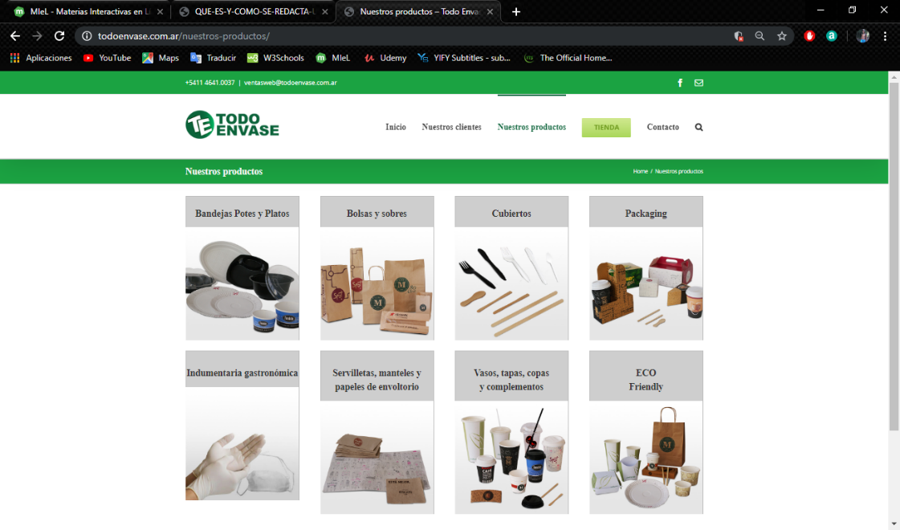

Todo Envase en el inicio de su página contiene una breve explicación acerca de su incorporación de productos biodegradables. También se puede observar la utilización de colores verdes, referidos a lo natural y medio ambiente, este tono de verde contrasta con el fondo blanco, generando una mayor pregnancia en el cliente.

El uso de la tipografía (Open Sans) para la página es una opción correcta, ya que presenta buena legibilidad incluso en tamaños pequeños, por lo que es buena opción para la navegación y el cuerpo de texto.

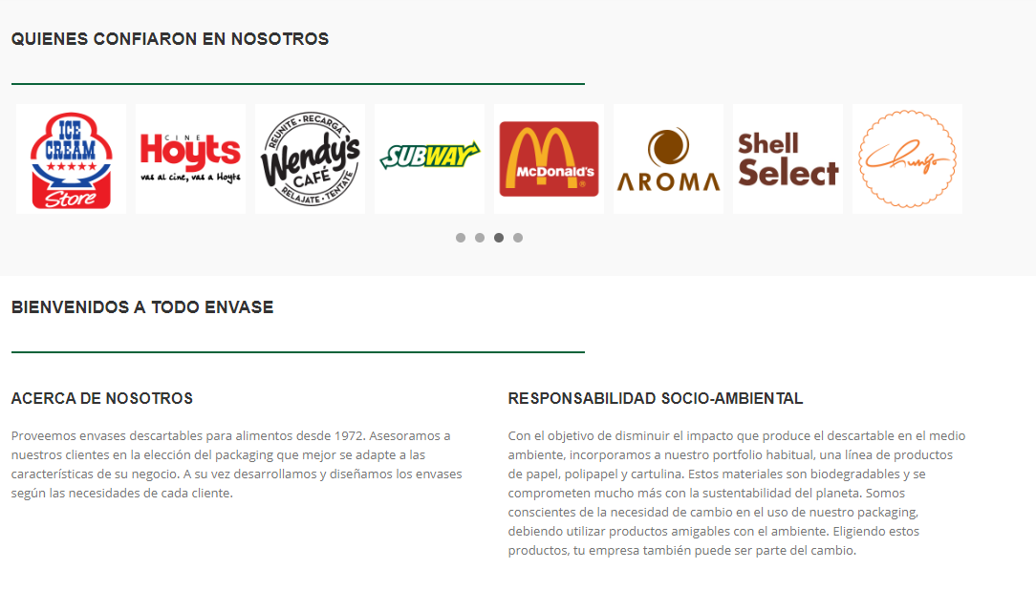

La página tiene la ventaja de tener una barra de navegación muy versátil lo cual permite navegar por la misma con una mayor facilidad.

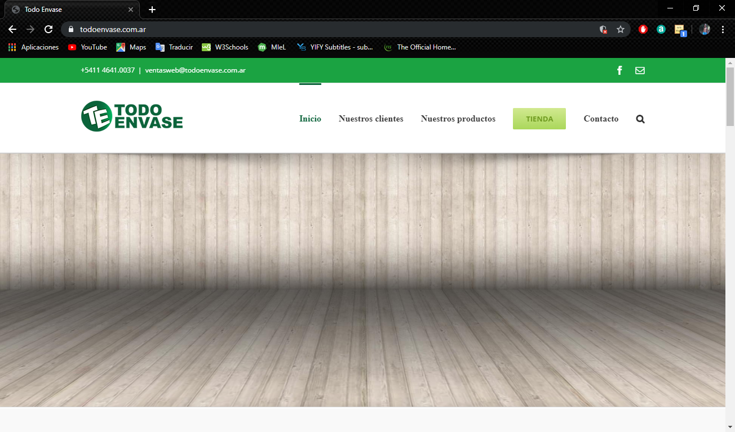

Dentro de la sección “Nuestros clientes” se observa un listado de los distintos clientes activos con los que trabaja TodoEnvase.

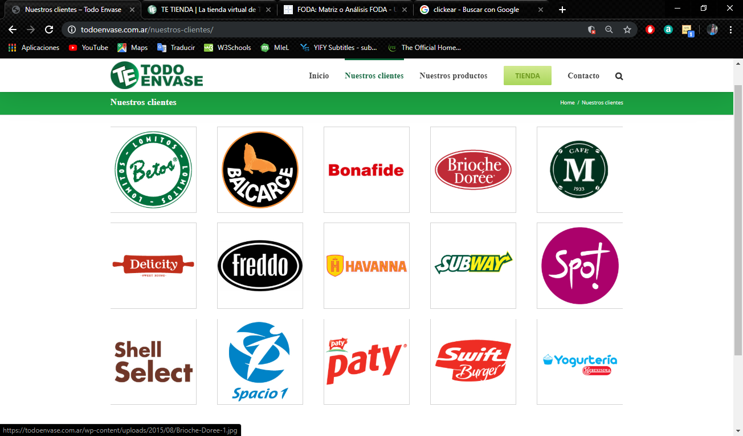

Dentro de la sección de “Nuestros Productos” hay un menú interactivo, el cual permite ingresar a la lista de productos que fueron escogidos.

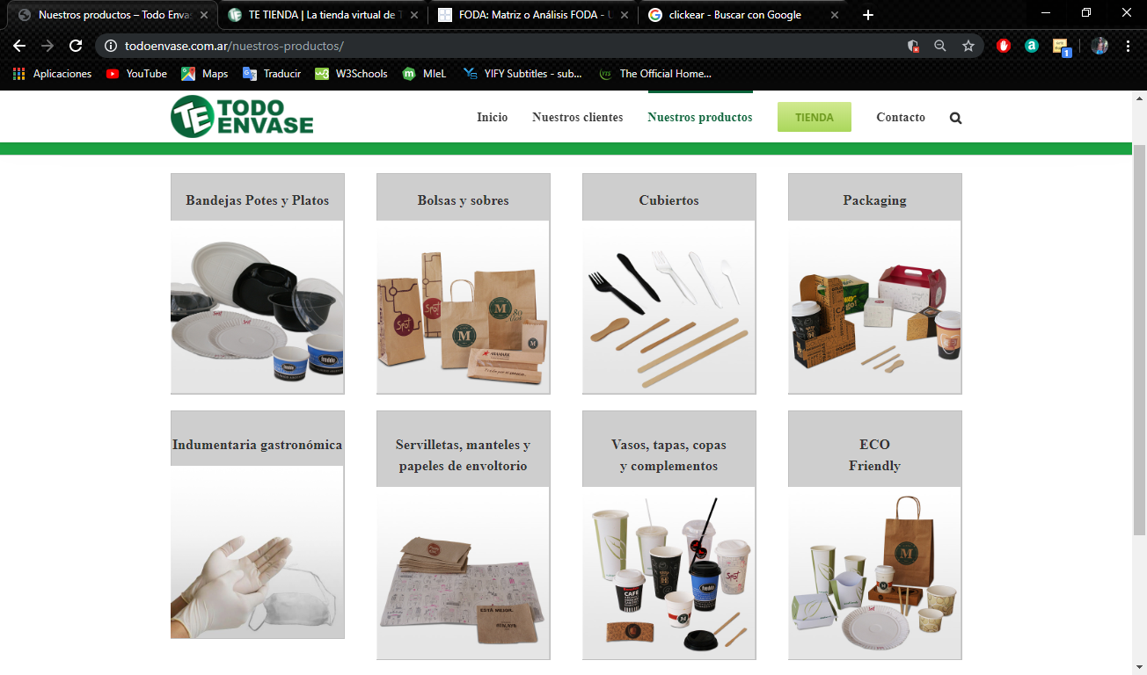

La fortaleza de TODO ENVASE es estar respaldado por empresas reconocidas mundialmente.

Su página web es: <https://todoenvase.com.ar/>

***Competencia Secundaria***

Dentro de la competencia secundaria podemos encontrar a Eco Comunicación, empresa argentina que comercializa varios productos biodegradables. Desde hojas ecológicas, agendas, hasta sobres, servilletas, etc. Sigue la misma regla que la página de la competencia principal, utilizando paleta de colores similares para reflejar el concepto de lo ecológico.

También se encuentra Ecoologic, empresa española la cual provee variedad de productos biodegradables. Tales como vasos, platos, cubiertos, servilletas, etcétera.

***Competencia Genérica***

Genérica: En la competencia genérica, se encuentra SANOVOGREENPACK, BIOTRANSITO, entre otras.

Bibliografía.

El Brief, de Sebastián Sánchez Keenan, en La producción Gráfica de Originales de Arte de Hugo Máximo Santarsiero. Comunicación Gráfica Edición Diseño. Buenos Aires, 1993.

Manual de Planificación de Medios, de María Ángeles González Lobo y Enrique Carrero López. ESIC Editorial. Madrid, 1997.

Fundamentos del diseño gráfico, de Ambrosse-Harris. Parramón Ediciones, 2009.

Sobre el TPS.

Cosecha y Post cosecha: [www.cosechaypostcosecha.org/data/articulos/agoindustrializacion/Bioplasticos.asp](http://www.cosechaypostcosecha.org/data/articulos/agoindustrializacion/Bioplasticos.asp)

ArgenBio: www.[argenbio.org/index.php?action=novedades&note=200](http://www.argenbio.org/index.php?action=novedades&note=200)

SCielo: [scielo.conicyt.cl/scielo.php?script=sci_arttext&pid=S0718-07642008000200002](https://scielo.conicyt.cl/scielo.php?script=sci_arttext&pid=S0718-07642008000200002)

Aimplas: [www.aimplas.es/oportunidades-de-negocio/desarrollo-de-almidon-termoplastico-tps/](https://www.aimplas.es/oportunidades-de-negocio/desarrollo-de-almidon-termoplastico-tps/)

Trekking: <https://www.welcomeargentina.com/turismo-aventura/trekking.html>